OPERATIONS GRUNDLAG - TØLLØSE FLYVEKLUB

Tølløse Flyveklub – EKTO
Placering: 55°34'54.1"N 11°45'22.2"E / 55.581036,11.755447
Midtsjælland – 4 km syd for Tølløse by
Højde: 36 m MSL
Banelængde: 890 meter
Baneretning: 09/27
Tølløse radio på frekvens: 123.425 mHz
Telefon: +45 3021 7259 / +45 5918 0464

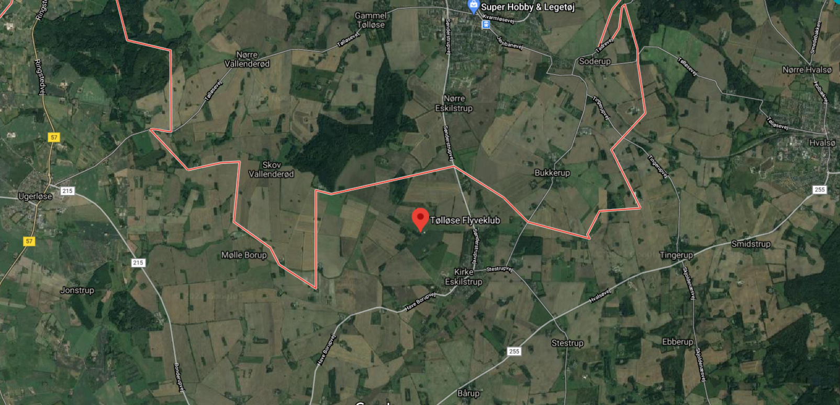
Hvalsø
Ugerløse
Tølløse

GENERELT
Når du flyver fra Tølløse Flyveplads, skal du være opmærksom på andre aktiviteter.
- Flyvning med flere former for luftfartøjer og startmetoder.
- Start og landing med motorfly kræver tilladelse (PPR) fra Tølløse Flyveklub (TFK).
- Motorfly og TMG skal flyve ind fra nord og ikke over Kirke Eskildstrup.
- Placeringen i EKRK ind- og udflyvning, medfører ofte overflyvning under 2000’.
- I den østlige baneende ligger en jernbane, der skal overflyves i min. 20m.
- Ruten fra asfaltvejen til klubhuset sker på grusvej og der indgår i en trampesti, der ligger i den vestlige baneendes begrænsning.
- Der er ofte heste/ryttere, hundeluftere motionister oa. på vejen i sydlig begrænsning, som ikke altid er bekendt med flyvning og tilhørende vilkår uagtet skiltning.
- Banen er kuperet og kan være blød.

AKTIVITET
I flyvesæsonen fra april til oktober er radioen og telefon stort set altid bemandet dagtimerne i weekenderne og på helligdage. På hverdage kan der ikke forventes svar.
Kontakt evt. flyvepladsledelsen på startstedet: +45 3021 7259 / +45 5918 0464 om aktiviteter på pladsen forud for ankomst.

Motorfly er kun tilladt efter forudgående aftale med bestyrelsesmedlem, og normalt kun i forbindelse med flyslæb. Svævefly, motorsvævefly (TMG), para- og hanggilder (PG/HG) inkl. motoriserede er tilladt (PPG/PHG).

Flyvepladsen ligger den nordøstlige ende af S4, umiddelbart op ad S5 og 4-5 km syd for T5 ogT6, der er trafikeret ind- og udflyvning for EKRK.
Roskilde Approach kan orientere om S- og T områdernes status.

Tølløse Flyveplads beflyves med flere former for luftfartøjer og der anvendes primært spilstarter op til ca. 1500 fod, men også flyslæb og selvstart forekommer.
Vær også opmærksom på flyveaktivitet over 1500 fod omkring pladsen, især når svæveflyveområderne S4og S5 er åbne.

Landingsrunde med motorfly, TMG samt PPG/PHG skal foregå nord for pladsen uanset baneretning og ikke over Kr. Eskildstrup by beliggende syd for pladsen.

Efter landing skal luftfartøjer hurtigst muligt fjernes fra landingsfeltet.
Landingsafløb skal foretages i en ret linje. Kryds og drej kan alene ske efter radiokontakt til Tølløse Radio på 123,425 mHz eller sikring af det kan forgå uden gene for andre.

Indflyvning til bane 27 og udflyvning bane 09 skal ske i mindst 20m over jernbanen i østlig baneende.

Om vinteren og i det tidlige forår kan banen være blød, ligesom den fremstår kuperet og ujævn, især for motorfly. I disse perioder er der risiko for fastkørsel.

SPILSTARTER
På Tølløse Flyveplads anvendes spilstart med kunststofwirer som primær startmetode. Disse kunststofwirer er udlagt midt på banen mellem spil i den ene ende af pladsen og startsted i den modsatte ende. På grund af risiko for opsamling af udlagte kunststofwirer SKAL Tølløse radio på 123,425 mHz kaldes op inden landing. Kunststofwirerne er lette og ligger oven på græsset, hvor de let kan fanges i hjul eller propel og gøre stor skade med deres meget høje brudstyrke.

Såfremt der foregår PG/HG flyvning på pladsen samtidig med svæveflyvning har disse en kort nordlig landingsrunde i nordlig begrænsning. Ligesom de har wirer udlagt ved nordlige banebegrænsning - indtil 1/3 af banebredde.

Hvis der ikke foregår svæveflyvning på pladsen, er PG HG ikke underlagt lokale restriktioner fsva. an- og indflyvning og placering af wire. Wire kan placeres i nordlige halvdel af banen i længderetningen.

Startpil placeres i baneenderne i forhold til vejret og især vindretningen. Dvs. at wirer kan ligge på hele banen og landingsområderne varierer tilsvarende.

FÆRDELSVEJE.
Færdsel på pladsen skal altid foregå under anvendelse af sund fornuft, udvisning af størst mulige sikkerhed og altid til mindst mulig gene for flyvningen.

Færdsel til, fra og på Tølløse Flyveplads skal foregå på grusvejen i den sydlige banebegrænsning. Al øvrig færdsel på bane og plads skal ske under hensyntagen aktiviteter og udøvelse af minimal belastning og skade på omgivelserne.

Færdsel på start-/landigsbane er som udgangspunkt ikke tilladt, medmindre det forgår ifm. flyveaktivitet eller vedligeholdelse.

Dvs. bevægelse på pladsen primært foregår i banebegrænsninger og på langs af banen.

Privatbiler er som udgangspunkt ikke tilladt inde på banen.

OPERATIONER
Alle operationer og aktiviteter på Tølløse Flyveplads skal overholde til enhver tid gældende regler, bestemmelser og retningslinjer udstedt af relevante myndigheder, herunder interesseorganisationer fx Trafik, Bygge og Boligstyrelsen, Dansk Svæveflyver Union og Dansk Hanggliding & Paragliding Union.

OPSTILLING
- Bane 27. Opstilling sker på fælles nord/syd gående linje i nordlig begrænsning med HG/PG vest for startvogn. Svævefly opstilles i en linje på sydlig side af kegles normalplacering. Svævefly lander til udlagt T i sydlig begrænsning og PG/HG i eget spor i nordlig begrænsning.
Flyvepladsen må på intet tidspunkt krydses under 1500 fod uden forudgående klarering fra TFK trafikleder via tovejs radiokontakt. Om nødvendigt må de udelande!
- Bane 09. Opstilling sker på fælles nord/syd linje i nordlig begrænsning med HG/PG øst for startvogn. Svævefly opstilles i en linje på sydlig side af kegles placering. Svævefly lander til udlagt T i sydlig begrænsning og PG/HG i eget spor i nordlig begrænsning.
Flyvepladsen må på intet tidspunkt krydses under 1500 fod uden forudgående klarering fra TFK trafikleder via tovejs radiokontakt. Om nødvendigt må de udelande! Indflyvningsområderne nord/syd og bagved bane 09/27 friholdes for al anden trafik end luftfartøjer på vej til landing. Dvs. kurve-, termikflyvning mv. ikke er tilladt.
- Der er en tragt for gennemflyvning i baneenden og 300m bag bane 09/27 for at krydse indflyvningslinjen vinkelret i højder over 500’.

AFSKÆRMNING AF PG/HG SPIL OG TRISSE.
Da PG/HG spil og trisse ikke er bemandet SKAL disse være afmærket således, at man ikke uforvarende kan komme i kontakt bevægelige dele, ligesom det skal være synligt forbundet med fare at nærme sig!

BRIEFING
Der er briefing hver dag kl. 09:00 forestås af TFK, normalt FI/S eller trafikleder.

Der vil blive givet orientering om dagens vejr, bane i brug, placering af startsteder, luftfartøjer og jordmateriel og andre relevante oplysninger.
Anvisninger givet af vagthavende/ansvarlig trafikleder eller instruktør (FI/S), skal ubetinget efterkommes.

PG og HG skal deltage med ansvarlig leder til briefing kl. 09:00, med mindre andet er meddelt fra TFK ansvarlig trafikleder.
TFK FI/S vil kunne dispensere i særlige tilfælde.
Den ansvarlige leder fra PG/HG er også ansvarlig for at videregive information og sikre, at regler og retningslinjer overholdes for alle deres respektive piloter i HELE flyveperioden.

ANSVAR
- TFK svæveflyveinstruktør (FI/S) er højst rangerende myndighed på flyvepladsen, hvis tilstede. Han forestår ledelsen af al flyvning fra pladsen
- Svæveflyveklubbens trafikleder er myndigheden på pladsen i FI/S fravær og foresat PG/HG trafikledere og instruktører.
- Ledere fra PG/HG skal møde ved briefing og sikrer at informationen videregives til alle PG/HG piloter uagtet klubforhold.
- Manglende fremmøde på briefing medfører, at pågældende gruppe kan udelukkes fra flyvning den pågældende dag.

Manglende efterlevelse af retningslinjer vil kunne medføre bortvisning af pilot eller gruppe fra flyvepladsen. Indledningsvist for dagen, men TFK bestyrelse bestemmer det videre forløb.

KOMMUNIKATION
TFK aftaler med PG/HG trafikansvarlige, hvordan dagens flyvninger bedst kan afvikles.
Primært sikres procedurerne for start og landing.
I det omfang dette direktiv ikke er dækkende aftaler TFK FI/S eller trafikleder med PG og HG respektive trafikansvarlige.
Såfremt TFK ikke flyver pågældende dag er PG og HG ansvarlige for flyvningens sikkerhedsmæssige og korrekte afvikling, dette gælder alle forhold og i særdeleshed i forhold til tredjepart fx vore naboer, gæster og ikke mindst myndigheder.

Hændelser mv. rapporteres til TFK bestyrelse med Cc. TFK flyvechef mhp. afklaring og fremtidig imødegåelse.

Ansvarlig for PG og HG lytter på flyradio på 123,425 og relevant information deles med relevante personer i området.

SÆRLIGE FORHOLD

Internt svævefly
Særligt fra TFK

Internt PG
Særligt fra PG

Internt HG
Særligt fra HG

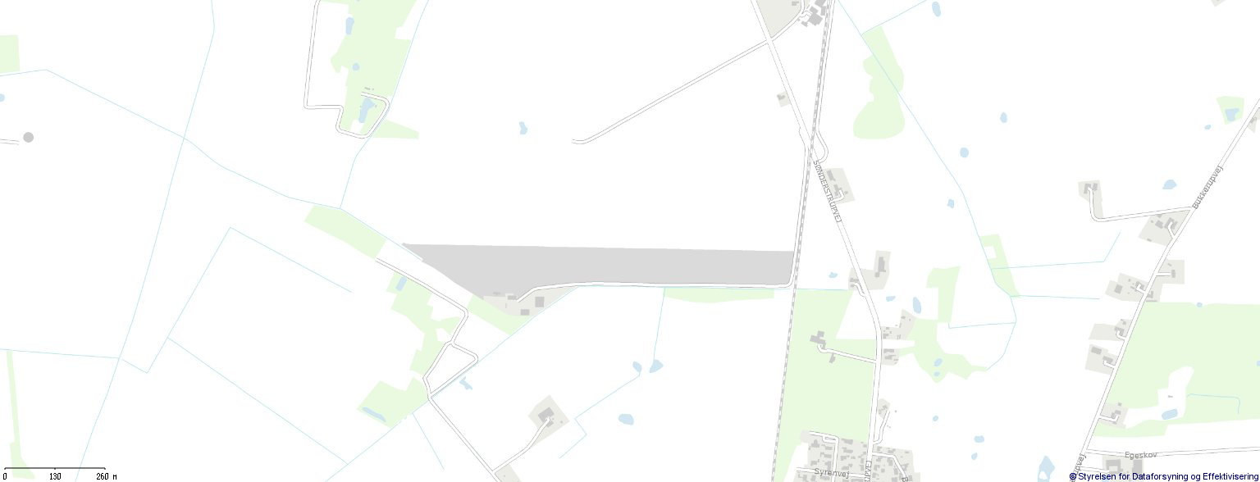
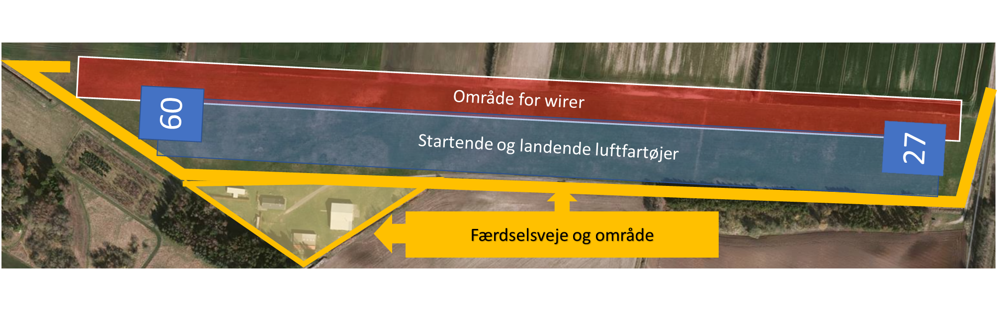

Kryds tragt i minimum 500’ AGL
PG og HG nedflyvning
Bane 09
PG og HG nedflyvning
Bane 27
Svævefly 09/27
Motor og TMG 09/27
Svævefly 09/27
Indflyvning og landing på EKTO

Kryds tragt i minimum 500’ AGL

